Лабораторная работа №6
Тема: исследование характеристик дифференциального усилительного
каскада.
Цель работы: изучение особенностей реализации дифференциального
каскада. Исследование его характеристик.
1. Теоретические положения
При анализе дифференциального каскада нас будет интересовать, как и в других схемах, коэффициент усиления, входное и выходное сопротивления, режимы работы его элементов, схемы включения ДК и разновидности ДК. Отметим сразу, что понятие коэффициент усиления для дифференциального каскада распадается на два (хотя бы потому что два входа):
- дифференциальный (коэффициент усиления разности входных сигналов).
- синфазный (коэффициент усиления одинаковых частей входных сигналов).
Термины дифференциальный и синфазный имеют более глубокий смысл, чем просто способ подключения входных напряжений к ДК. По определению ДК должен компенсировать равные изменения напряжения на входах как и равные изменения состояний элементов схемы.
Поэтому правильнее было бы назвать синфазный коэффициент усиления (коэффициент усиления одинаковых частей входных сигналов) – синфазным коэффициентом ослабления, поскольку он должен быть существенно меньше единицы. Дифференциальный коэффициент усиления (коэффициент усиления несовпадающих частей входных сигналов) должен быть максимально большим. Названия «синфазный» и «дифференциальный» применяют и для обозначения входных сопротивлений ДК.
Обратите также внимание, что дифференциальный каскад имеет симметричное питание – два одинаковых по величине и противоположных по знаку источника напряжения питания, обеспечивающих симметричную относительно оси абсцисс передаточную характеристику. Кроме этого, такое питание обеспечивает задание начального положения рабочей точки транзисторов ДК при непосредственных связях между каскадами.
2. Задание на работу
2.1. Для ДК с 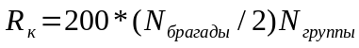 и 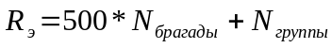 рассчитать дифференциальный и синфазный коэффициенты усиления, дифференциальное и синфазное входное сопротивления.
2.2. Нарисовать схему ДК и рабочие схемы измерения входной и передаточной характеристик.
2.3. Рассчитать источник стабильного тока в соответствии с вариантом 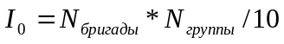.
2.4. Нарисовать схему ДК с источником стабильного тока и рабочие схемы измерения входной и передаточной характеристик.
2.5. Экспериментальный транзистор выбрать произвольно.
3. Выполнение работы
3.1. Собрать схему с ДК и снять входные и передаточные характеристики отдельно для дифференциального (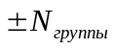 В) и синфазного входных напряжений (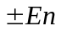). Не забудьте про симметрическое питание и симметрическое представление входных и передаточных характеристик. Эксперименты провести в температурном диапазоне -50, +50 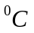. Из Экспериментальных данных определить дифференциальный и синфазный коэффициенты передачи, а также дифференциальное и синфазное входные сопротивления.
3.2. Собрать схему ДК с источником стабильного тока и повторит эксперименты.
4. Обработка результатов экспериментов
4.1. Построить зависимости дифференциального и синфазного коэффициентов от температуры.
4.2. Сделать заключение о полезности (или бесполезности) использования источника стабильного тока.
5. Содержание отчета
5.1. Результаты домашней подготовки.
5.2. Экспериментальные результаты.
5.3. Результаты обработки экспериментальных данных в соответствии с разделом 4.
5.4. Выводы по работе.
6. Пример выполнения лабораторной работы
Соберем схему как показано на рисунке ниже(простой пример ДК)
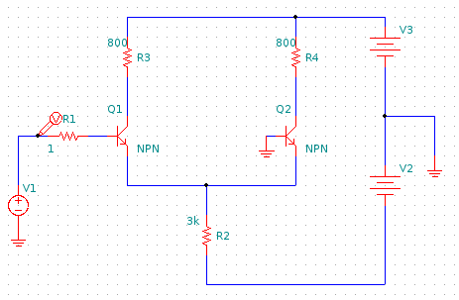
Для этого нам понадобятся элементы которые были описаны в предыдущих работах (смотри предыдущие работы)

Согласно заданию на лабораторную работу нам необходимо снять передаточную и входную характеристики схемы, для этого перейдём в программу Spice3, загрузим нашу схему, и снимем графики. Для того чтобы снять передаточную характеристику, в консоле необходимо написать следующую команду: plot v(имя точки измерения), для входной характеристики – plot i(vtpi@имя елемента).
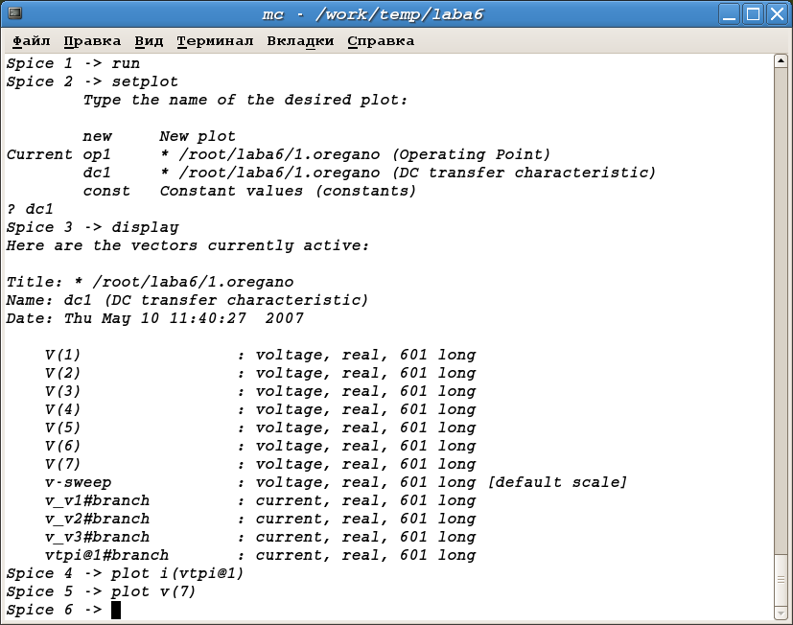
Пример:
Передаточная характеристика:
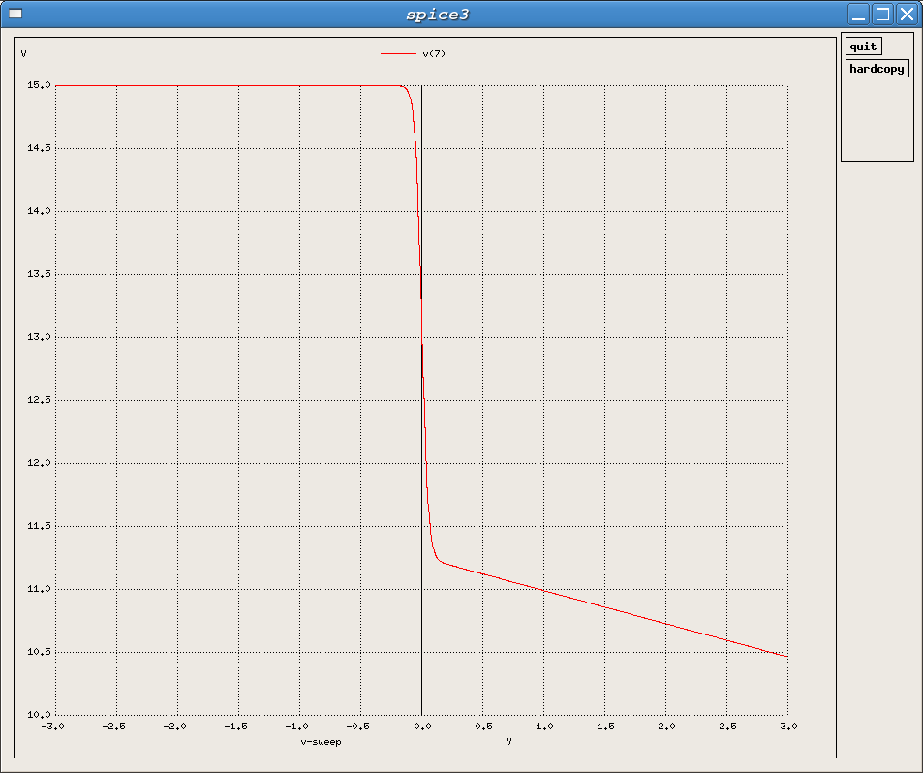
Входная характеристика:
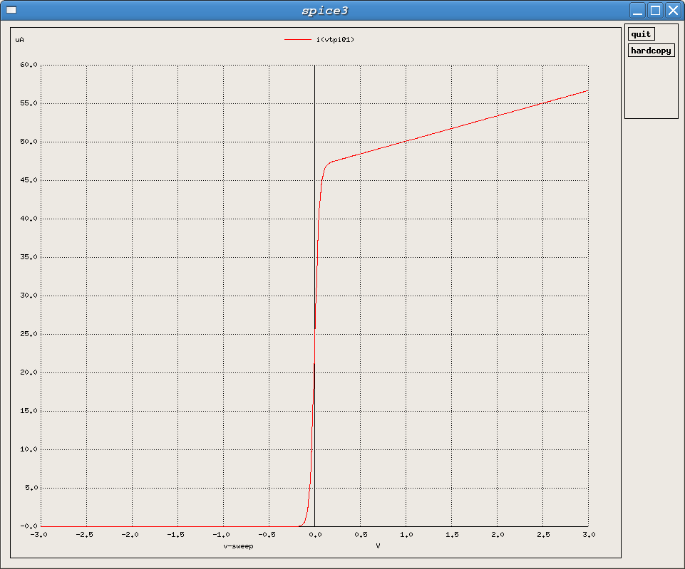

Аналогически проведем все те же процедуры для схем с синфазным и дифференциальным включением.
Схема с синфазным включением:
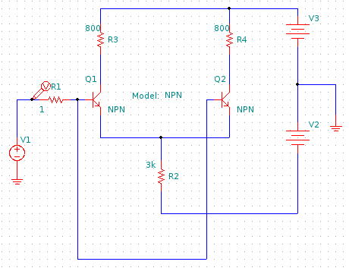

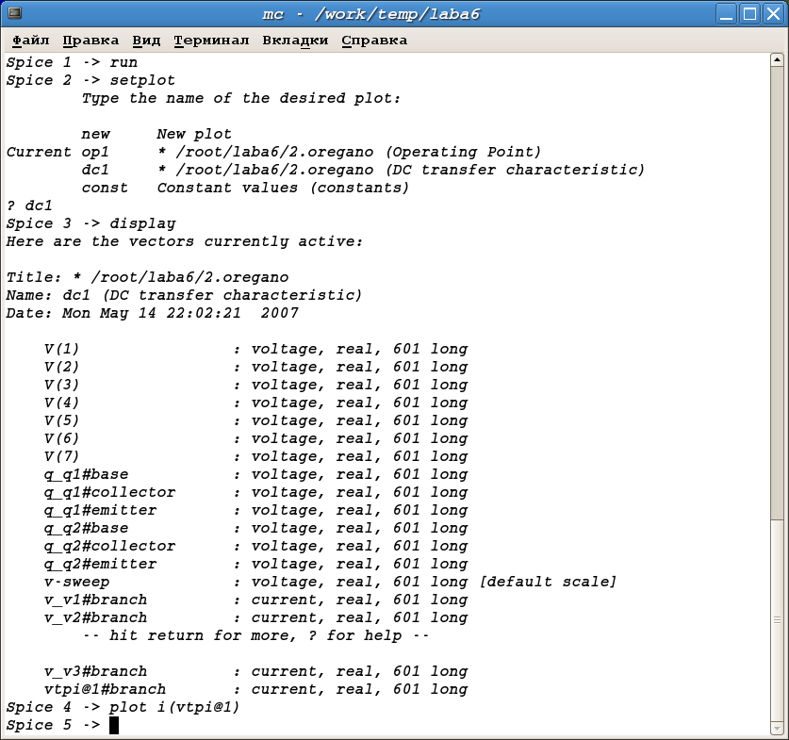
Входная характеристика:
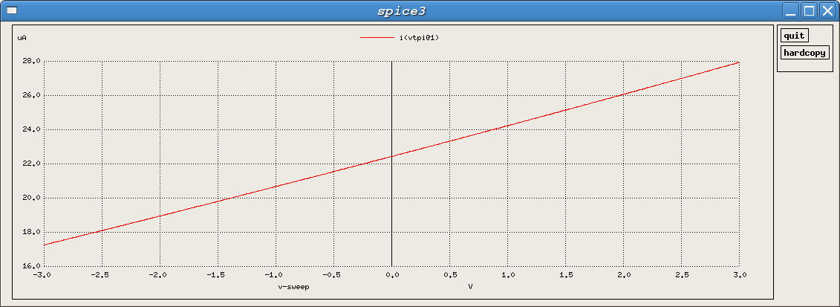
Схема с дифференциальным включением:
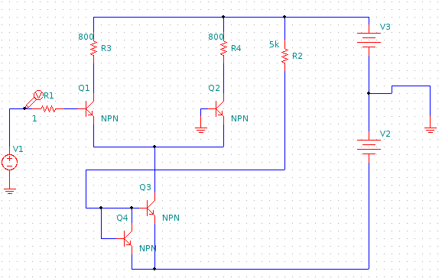
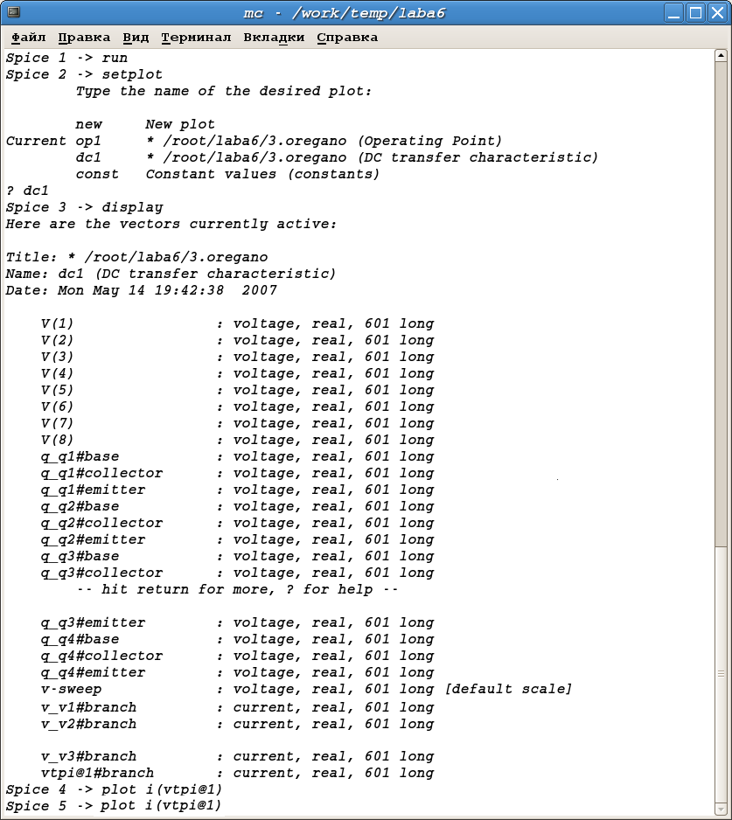
Передаточная характеристика:
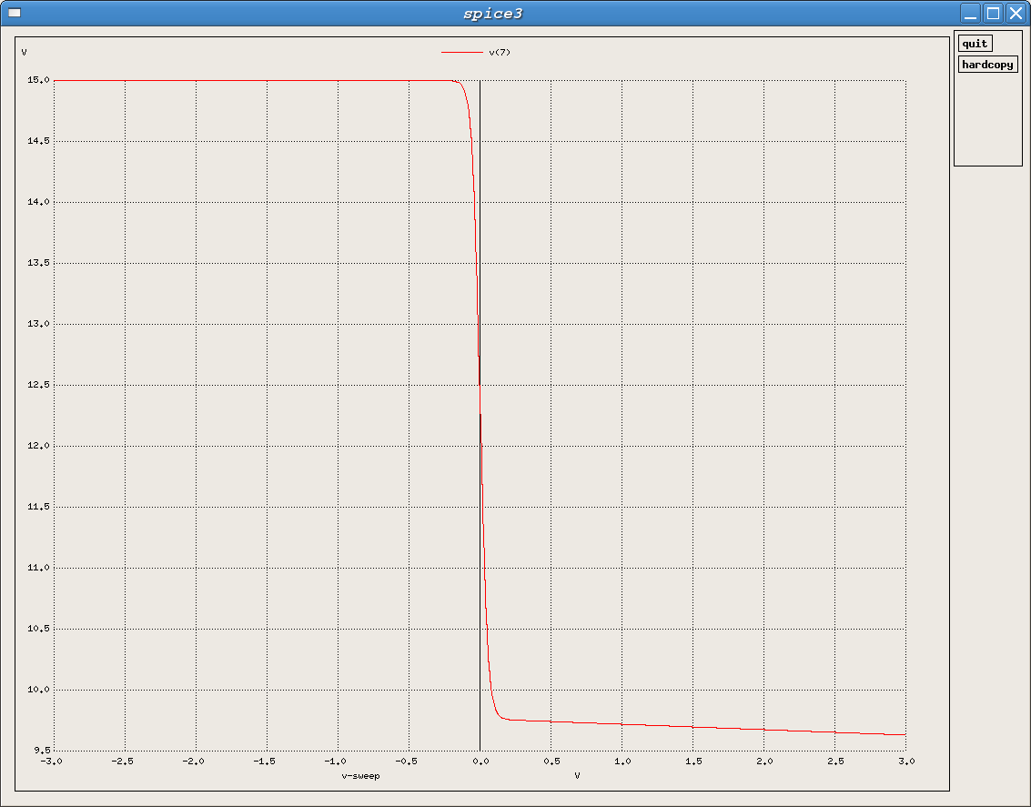
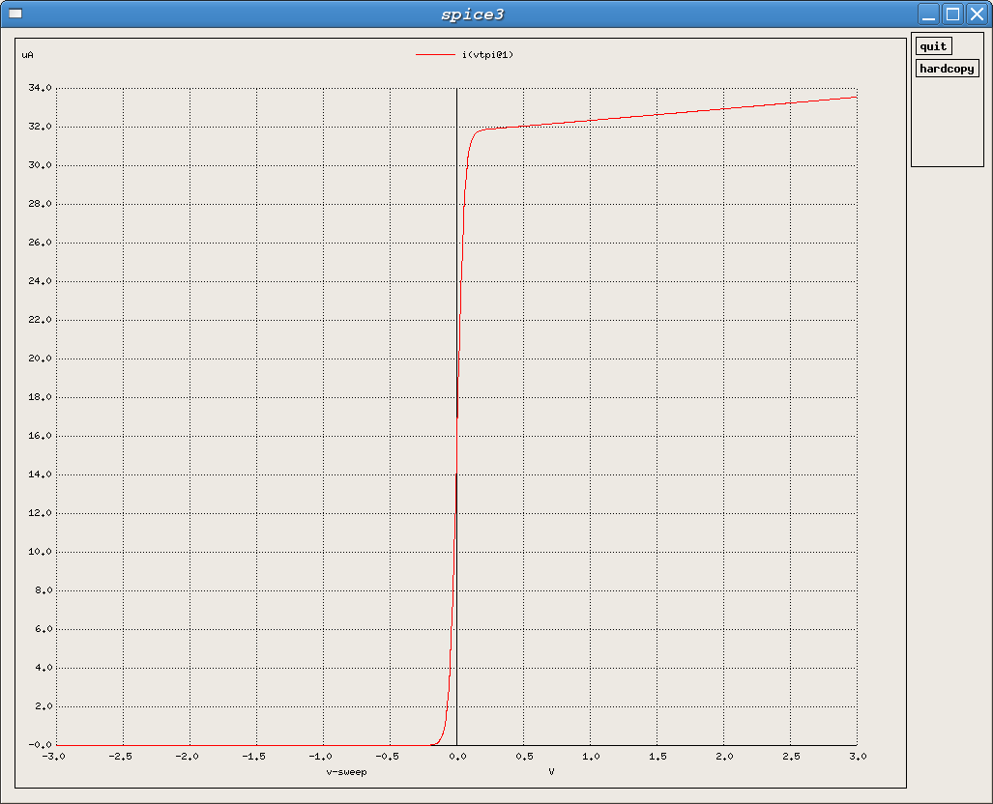
Входная характеристика:

